Включение краеведческого материала в образовательный процесс

Соколовская Елена Георгиевна,
учитель начальных классов

Учебный предмет «Русский язык» (обучение письму), 15.12.2021
Тема. Заглавная буква Т
Цель: обучение написанию заглавной буквы Т
Задачи: обеспечить формирование зрительно-двигательного образа заглавной буквы Т, освоение способа ее написания и соединения с другими буквами в слогах и словах; закреплять основные гигиенические правила письма, общеучебные умения и навыки; способствовать формированию языковой культуры

Ход учебного занятия
- Организационно-психологический момент
Приветственное слово учителя, игра «Передай цветок настроения».
- Актуализация знаний
Вспомним, что помогает людям общаться друг с другом. (Речь)
Какая бывает речь? (Письменная и устная)
Устную речь люди используют, когда … (говорят и слушают).
Письменную речь – когда … (пишут и читают).
Из чего состоит речь? (Из предложений).
Что вы знаете о предложениях? (Начало предложения обозначается длинной чертой; в конце предложения ставится точка, восклицательный или вопросительный знак; предложения состоят из слов, связанных между собой по смыслу).
- Введение в тему
Посмотрите на фотографию, размещенную на доске.
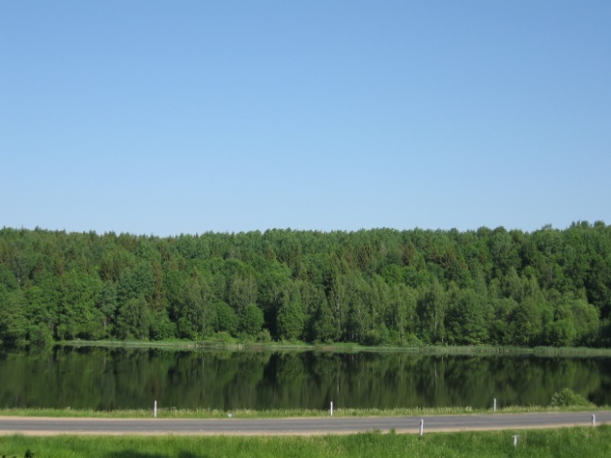
Кто из вас узнал это место? (Озеро нашего поселка)
А как называется наш поселок? (Трилесино)
Посмотрите, под фотографией письменными буквами записано слово-название. (Читают)
Почему это слово написано с заглавной буквы?
Умеем ли мы писать эту букву? (Нет)
Давайте определим задачи на сегодняшний урок.
4. Обучение чтению слов с письменной заглавной буквой Т
Читают слова на доске.
Обращаем внимание на то, что большая буква Т – это три длинные линии. Почему три? Три леса с давних пор окружали наш поселок, отсюда и возникло его название. Поэтому и в письменной заглавной букве Т мы будем всегда писать три длинные линии.

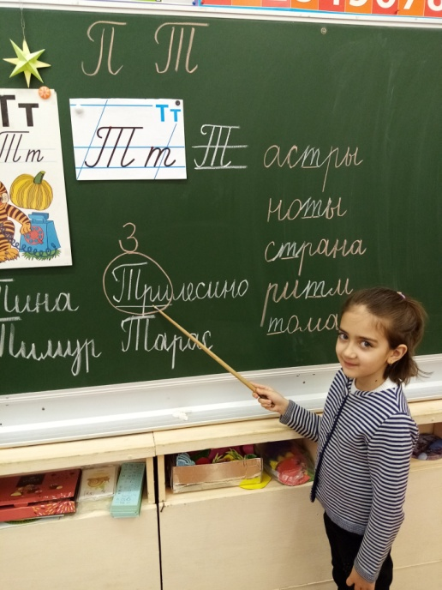
Учебный предмет «Математика», 07.12.2021
Тема. Закрепление. Состав чисел 2-7
Цель: закрепление состава чисел 2-7
Задачи: обеспечить знакомство с числом 2, его месте в числовом ряду, учить писать цифру, которой обозначается число 2, познакомить с составом числа 2; развивать логическое мышление, память, внимание; способствовать формированию интереса к изучению математики

Ход учебного занятия
- Организационно-психологический момент
Приветственное слово учителя, клубок настроений.
- Устные упражнения
- Посчитаем от 0 до 10 в прямом и обратном порядке.
- Назовите число (числа на карточках).
- Вы на числа посмотрите, их соседей назовите.
- А сейчас мы будем спать (дети закрывают глаза),
Какое число ушло гулять? (глаза открывают, называют число, которое «пропало»).
- Угадайте число, которое я задумала. Его соседи – 2 и 4. (Число 3).
- Что вы о нем можете рассказать? (вспоминают состав числа 3, это однозначное число).
- А знаете ли вы, что это число магическое? В русских народных сказках часто трижды нужно было пройти какое-либо испытание, да и жили наши герои в тридевятом царстве, в тридесятом государстве.
- Может, кто-то из вас знает, в каких произведениях встречается это число? («Три поросенка», «Три толстяка», «Три орешка для Золушки», «Три мушкетера»…)
- А еще это число – указатель названия нашего поселка. Трилесино – три леса, которые окружали поселок с давних пор.
- Интересно узнать, что первое упоминание о Трилесино в документах встретилось очень давно, в 1636 году. (Запись на доске).
Назовите, их каких цифр состоит данная запись. Что заметили? (Цифра 6 встретилась 2 раза). На каких местах она расположена? (На втором и четвертом). Какие цифры находятся на первом и третьем местах? (1 и 3). Найдите их сумму. На сколько одно из них больше (меньше) второго?

